Painel de Acompanhamento TACs

Painel de Visualização dos Resultados das TACs versus o Valor da Controladoria
Documentação Funcional

Autor(a): Gabriel Henrique de Lima
Solicitante: Cintia Lopes

Controle de versão
Versão | Responsável | Função | Data | Observação
01 | Gabriel Henrique | Estágiário P&S | 03/12/2023 | Criação do relatório

Benefícios

Benefício Esperado
Melhor visualização dos Savings que cada TAC trará além do acompanhamento do Valor de saving por quartil
B/C (opcional)
-

Solicitação

Criticidade | CRIAÇÃO
Iniciativa | INDIVIDUAL
(se CONJUNTA, listar usuários e plantas) | Cintia Lopes

Sumário
Sumário 3
1 Objetivo 4
2 Premissas básicas 4
3 Descrição do processo 4
3.1 AS IS 4
3.2 TO BE 4
4 Detalhamento da solicitação 5
4.1 Fluxo de processo 5
4.2 Objetivo da tela 5
4.3 Layout 5
4.3.1 Primeiro grid ‘Filtros’ 5
4.3.2 Segundo grid ‘Itens’ 6
4.4 Outras funções 9
4.5 Regras 9
5 Tela Crítico Preventivo Simulação - Filtros ACUMULADO e COM PREVISÃO 9
OBS: A seleção de uma destas flags, deve desabilitar a seleção das demais. 10
6 Exportação em Excel 11
7 OUTROS DETALHAMENTOS - Tela Detalhe Crítico (Simulação) 11
8 Detalhamento técnico 16
9 Teste funcional (preenchimento por P&S) 16
10 Teste técnico (preenchimento pelo ICT) 16
11 Abrangência (preenchimento por P&S) 17
12 Complexidade (preenchimento por ICT) 17

Objetivo
Criar um painel de acompanhamento para as TACs, proporcionando o controle e visualização dos valores economizados bem como as áreas requisitantes. Comparar os valores de Frete e Taxas reais com o repassado pela controladoria.

Premissas básicas
Aplicado às plantas.

Descrição do processo

AS IS

TO BE
Conforme detalhamento abaixo.

Detalhamento da solicitação

Fluxo de processo

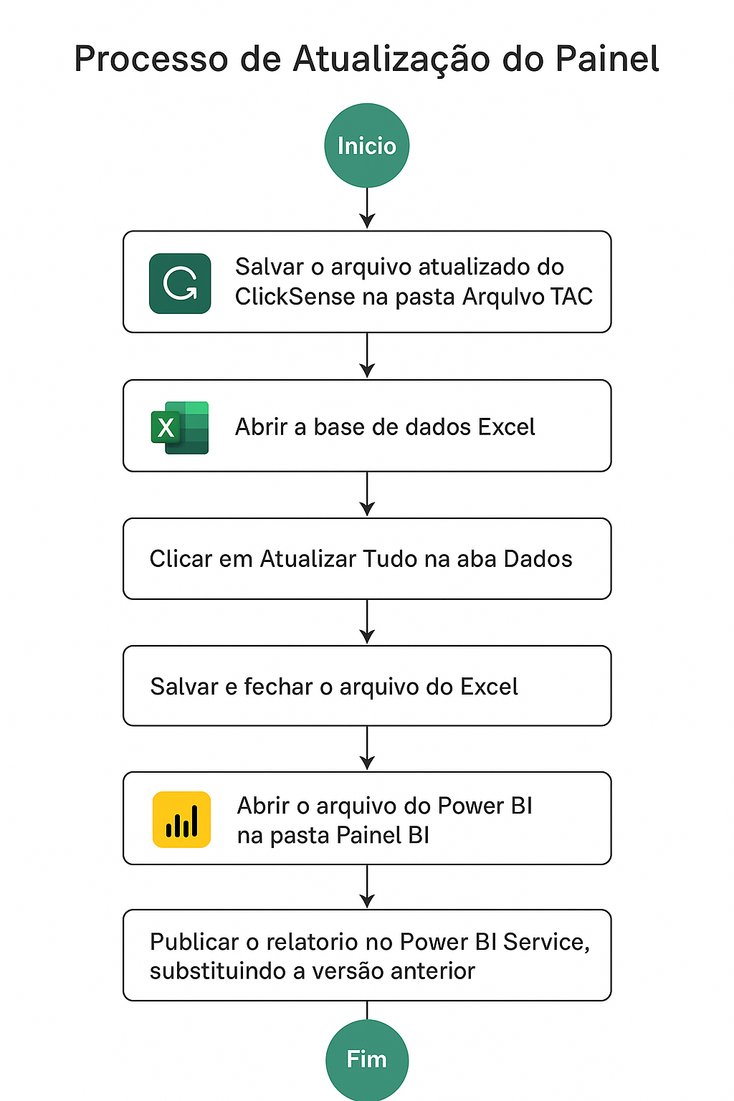

Objetivo da tela
Monitorar os valores e informações das TACs solicitadas pelos departamentos como saving, %frete ou %tax do total do transporte, descrição, data de implementação e quantidade de solicitações por departamento.

Layout
O arquivo possui 3 janelas: Delta Real x STD; Requesting; Follow Up

4.3.1 Primeira Tela: Delta Real x STD
Tela responsável por mostrar a comparação do frete e taxa do cenário real com o cenário projetado pela controladoria, é composto por:

- Um gráfico de comparação entre %Frete Real x %Frete Controladoria
- Um gráfico de comparação entre %Tax Real x %Tax Controladoria
- Esquemas de segmentação que permitem filtrar por Planta, Origem do Frete, Ano e Faixa de APV
- No lado superior direito a um botão Menu para navegação entre as páginas e geração de relatório
- Para geração do relatório clique no botão Exportar Excel no Menu e quando abrir o detalhado clicar nos três pontos no canto direito da tabela e selecione exportar dados
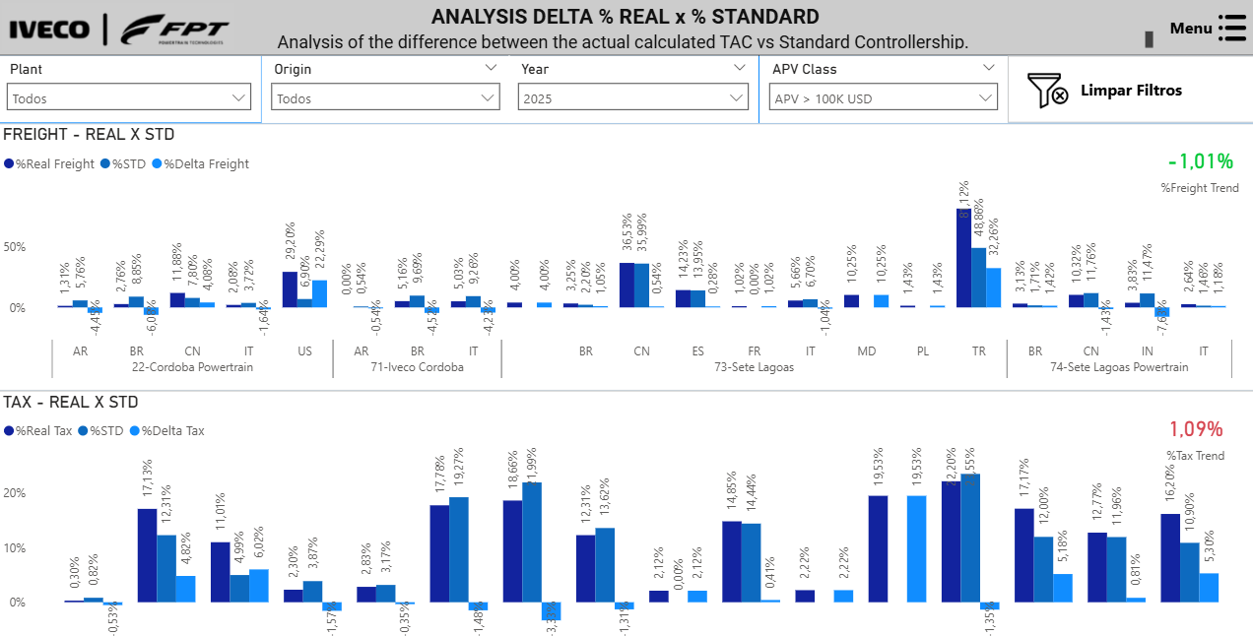

4.3.2 Segunda Tela: Requesting
Essa Tela é responsável por mostrar o total de requisições de análises TAC por departamento, composto por:

- Um único gráfico de Total TACs x Departamento
- Esquemas de segmentação que permitem filtrar por Planta, Ano e Faixa de APV
- No lado superior direito a um botão Menu para navegação entre as páginas e geração de relatório
- Para geração do relatório clique no botão Exportar Excel no Menu e quando abrir o detalhado clicar nos três pontos no canto direito da tabela e selecione exportar dados
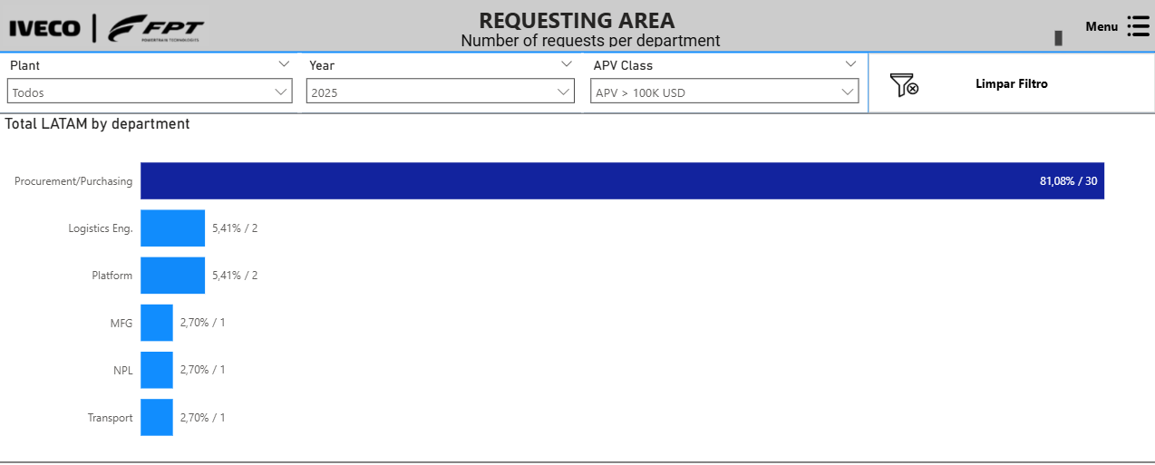

4.3.3 Terceira Tela: Follow Up
Essa tela é responsável por mostrar o acompanhamento dos Savings e Implementações, é composto por:
- Na visualização inicial acessada pelo Botão “Top Savings” no canto superior direito temos um primeiro gráfico mostrando os 10 maiores Savings até o momento da atualização, seguido por 4 gráficos abaixo mostrando os maiores Savings por planta
- Na segunda visualização acessada por “Follow Up Details o primeiro gráfico da Top Savings se mante e abaixo dele é adicionado uma tabela com os detalhes das TACs como descrição, planta, etc.
- Na terceira visualização acessada pelo botão “CUM Implemented” possui um único gráfico que mostra o valor total de saving por quartil
- Todas as visualizações dispõem de segmentações que auxiliam na filtragem de Ano, Quartil e se a TAC já foi Implementadad
- No lado superior direito a um botão Menu para navegação entre as páginas e geração de relatório
- Para geração do relatório clique no botão Exportar Excel no Menu e quando abrir o detalhado clicar nos três pontos no canto direito da tabela e selecione exportar dados
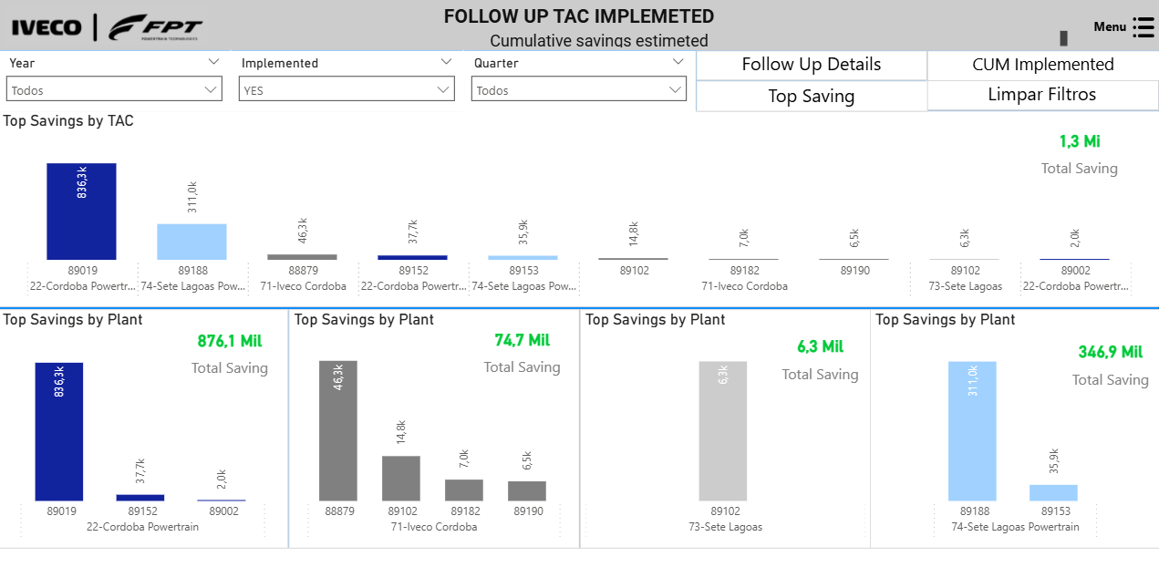

Regras
- Não se deve alterar o nome dos arquivos ou pastas onde estão salvos
- Não se deve alterar o nome das abas dentro do arquivo Base.xlsx
- No arquivo fonte salvo na pasta Arquivo Tac o formato padrão deve ser CSV para que não haja corrompimento dos dados por causa da conversão de formato.

Exportação em Excel
Para exportação no excel acessar no lado superior direito o botão Menu para navegação entre as páginas e geração de relatório. Para geração do relatório clique no botão Exportar Excel no Menu e quando abrir o detalhado clicar nos três pontos no canto direito da tabela e selecione exportar dados

Teste funcional (preenchimento por P&S)

Abrangência (preenchimento por P&S)
Específico Planta
☒ Várias Plantas.
Quais?
☒ Todas as Plantas

